 | Füllt im Laufe eures Vorgehens das Protokoll aus, damit es an die Maria gesandt werden kann. | 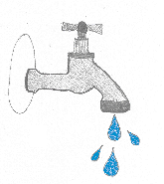  Bild: „Wasserhahn“

Das Protokoll
Forscherfrage: Wie stellt man aus Meerwasser Trinkwasser her?

Formuliere eine eigene Vermutung.

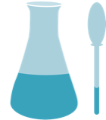 | Materialliste für den Versuch:

So baust du den Versuch auf. Zeichne!

Beschreibe die Durchführung.

Notiere deine Beobachtung:

Antwort auf die Forscherfrage:

Bildnachweis
Bilder | Urheber
Wasserhahn, Skizze des Versuchsaufbaus | Dr. Christine Ernst für iMINT-Akademie, Berlin für SenBJF/Siemens Stiftung, CC BY-SA 4.0 international
Wasserkreislauf | Vatyka (https://commons.wikimedia.org/wiki/File:Ciclo_del_agua_color.jpg), „Ciclo del agua color“, ins Deutsche übersetzt von Dr. Christine Ernst, https://creativecommons.org/licenses/by-sa/4.0/legalcode
Foto Protokollfächer | Stefanie Trense für iMINT-Akademie, Berlin für SenBJF/Siemens Stiftung, CC BY-SA 4.0 international

